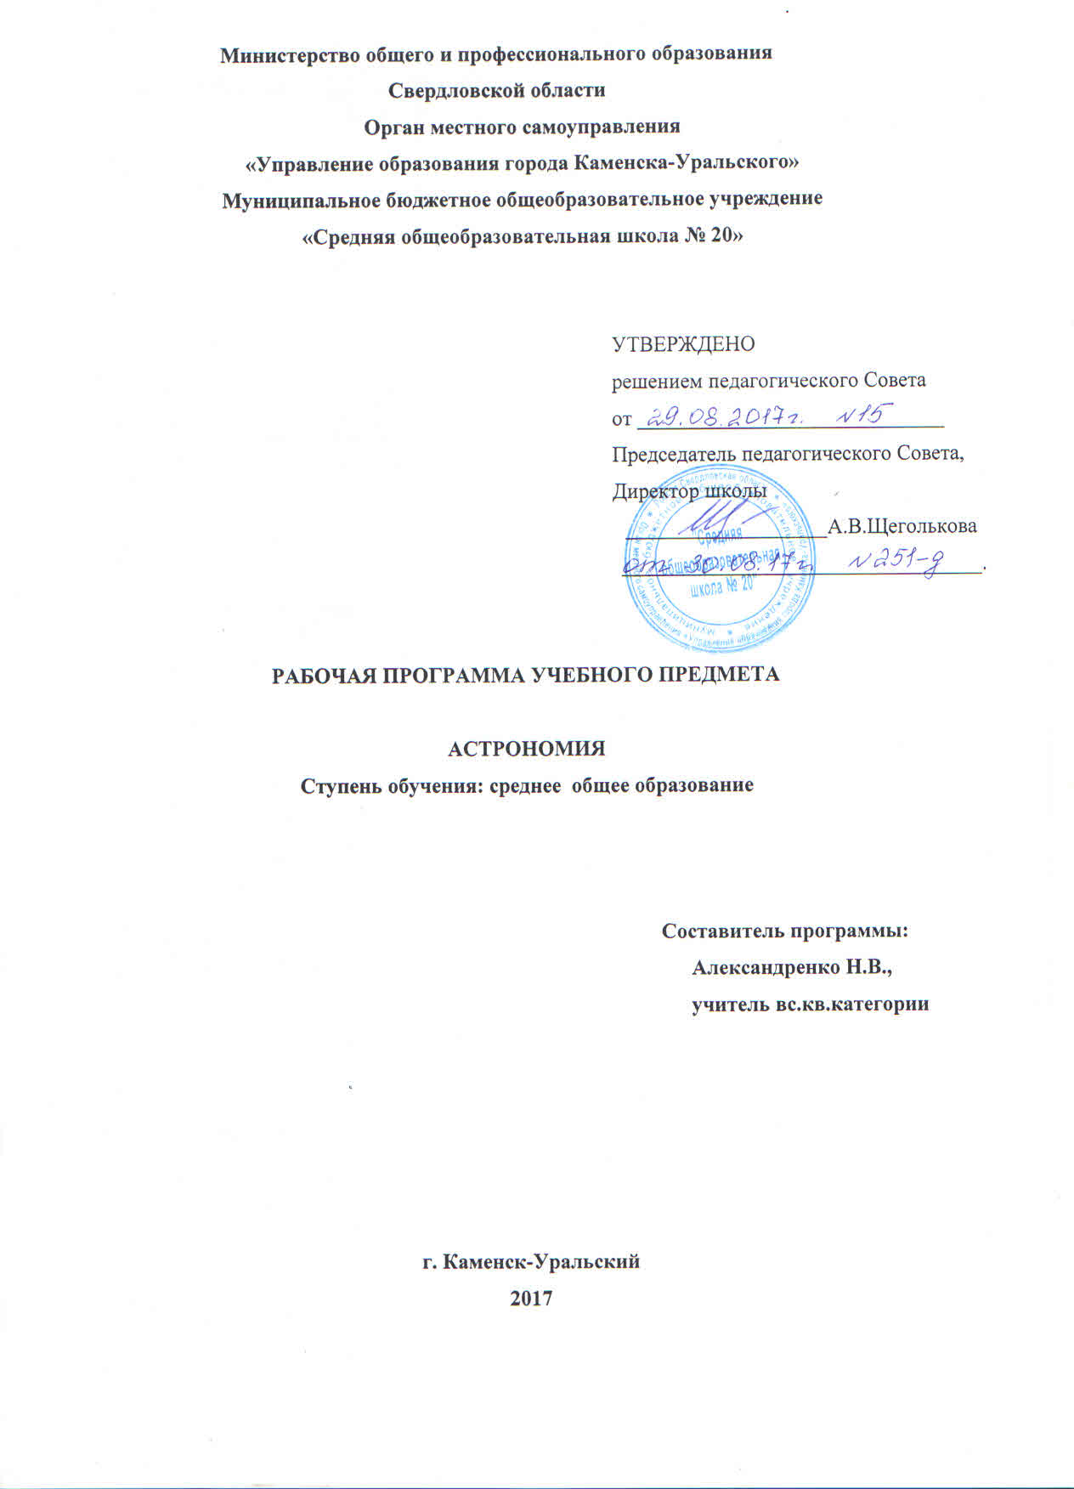

Количество часов по учебному плану: всего 34 часа в год, в неделю 1 час
Планирование составлено на основе программы : Примерная программа учебного предмета АСТРОНОМИЯ 11 кл. (авторы программы Б.А. Воронцов-Вельяминов, Е.К. Страут, М.: Дрофа, 2013г.), рекомендованная письмом департамента государственной политики в образовании МО и Н РФ от 07.07.2005г. №03-1263;
Учебник: «Астрономия. Базовый уровень. 11 класс» Б.А. Воронцов-Вельяминов,
Е.К.Страут М.: Дрофа, 2017г.

Планируемые результаты освоения учебного предмета

Учащиеся должны:
1. Знать, понимать

- смысл понятий: геоцентрическая и гелиоцентрическая система, видимая звездная величина, созвездие, противостояния и соединения планет, комета, астероид, метеор, метеорит, метеороид, планета, спутник, звезда, Солнечная система, Галактика, Вселенная, всемирное и поясное время, внесолнечная планета (экзопланета), спектральная классификация звезд, параллакс, реликтовое излучение, Большой Взрыв, черная дыра;
- смысл физических величин: парсек, световой год, астрономическая единица, звездная величина;
- смысл физического закона Хаббла;
- основные этапы освоения космического пространства;
- гипотезы происхождения Солнечной системы;
- основные характеристики и строение Солнца, солнечной атмосферы;
- размеры Галактики, положение и период обращения Солнца относительно центра Галактики;
- Уметь
- приводить примеры: роли астрономии в развитии цивилизации, использования методов исследований в астрономии, различных диапазонов электромагнитных излучений для получения информации об объектах Вселенной, получения астрономической информации с помощью космических аппаратов и спектрального анализа, влияния солнечной активности на Землю;
- описывать и объяснять: различия календарей, условия наступления солнечных и лунных затмений, фазы Луны, суточные движения светил, причины возникновения приливов и отливов; принцип действия оптического телескопа, взаимосвязь физико-химических характеристик звезд с использованием диаграммы "цвет-светимость", физические причины, определяющие равновесие звезд, источник энергии звезд и происхождение химических элементов, красное смещение с помощью эффекта Доплера;
- характеризовать особенности методов познания астрономии, основные элементы и свойства планет Солнечной системы, методы определения расстояний и линейных размеров небесных тел, возможные пути эволюции звезд различной массы;
- находить на небе основные созвездия Северного полушария, в том числе: Большая Медведица, Малая Медведица, Волопас, Лебедь, Кассиопея, Орион; самые яркие звезды, в том числе: Полярная звезда, Арктур, Вега, Капелла, Сириус, Бетельгейзе;
- использовать компьютерные приложения для определения положения Солнца, Луны и звезд на любую дату и время суток для данного населенного пункта;
- использовать приобретенные знания и умения в практической деятельности и повседневной жизни для: понимания взаимосвязи астрономии с другими науками, в основе которых лежат знания по астрономии, отделение ее от лженаук; оценивания информации, содержащейся в сообщениях СМИ, Интернете, научно-популярных статьях.

Основное содержание
Роль астрономии в развитии цивилизации. Эволюция взглядов человека на Вселенную. Геоцентрическая и гелиоцентрическая системы. Особенности методов познания в астрономии. Практическое применение астрономических исследований. История развития отечественной космонавтики. Первый искусственный спутник Земли, полет Ю.А. Гагарина. Достижения современной космонавтики.

ОСНОВЫ ПРАКТИЧЕСКОЙ АСТРОНОМИИ
Небесная сфера. Особые точки небесной сферы. Небесные координаты. Звездная карта, созвездия, использование компьютерных приложений для отображения звездного неба. Видимая звездная величина. Суточное движение светил. Связь видимого расположения объектов на небе и географических координат наблюдателя. Движение Земли вокруг Солнца. Видимое движение и фазы Луны. Солнечные и лунные затмения. Время и календарь.

ЗАКОНЫ ДВИЖЕНИЯ НЕБЕСНЫХ ТЕЛ
Структура и масштабы Солнечной системы. Конфигурация и условия видимости планет. Методы определения расстояний до тел Солнечной системы и их размеров. Небесная механика. Законы Кеплера. Определение масс небесных тел. Движение искусственных небесных тел.

СОЛНЕЧНАЯ СИСТЕМА
Происхождение Солнечной системы. Система Земля - Луна. Планеты земной группы. Планеты-гиганты. Спутники и кольца планет. Малые тела Солнечной системы. Астероидная опасность.

МЕТОДЫ АСТРОНОМИЧЕСКИХ ИССЛЕДОВАНИЙ
Электромагнитное излучение, космические лучи и Гравитационные волны как источник информации о природе и свойствах небесных тел. Наземные и космические телескопы, принцип их работы. Космические аппараты. Спектральный анализ. Эффект Доплера. Закон смещения Вина. Закон Стефана-Больцмана.
ЗВЕЗДЫ
Звезды: основные физико-химические характеристики и их взаимная связь. Разнообразие звездных характеристик и их закономерности. Определение расстояния до звезд, параллакс. Двойные и кратные звезды. Внесолнечные планеты. Проблема существования жизни во Вселенной. Внутреннее строение и источники энергии звезд. Происхождение химических элементов. Переменные и вспыхивающие звезды. Коричневые карлики. Эволюция звезд, ее этапы и конечные стадии. Строение Солнца, солнечной атмосферы. Проявления солнечной активности: пятна, вспышки, протуберанцы. Периодичность солнечной активности. Роль магнитных полей на Солнце. Солнечно-земные связи.

НАША ГАЛАКТИКА – МЛЕЧНЫЙ ПУТЬ
Состав и структура Галактики. Звездные скопления. Межзвездный газ и пыль. Вращение Галактики. Темная материя.

ГАЛАКТИКИ. СТРОЕНИЕ И ЭВОЛЮЦИЯ ВСЕЛЕННОЙ
Открытие других галактик. Многообразие галактик и их основные характеристики. Сверхмассивные черные дыры и активность галактик. Представление о космологии. Красное смещение. Закон Хаббла. Эволюция Вселенной. Большой Взрыв. Реликтовое излучение. Темная энергия.
№  урока  п\п | №  урока  тема | Тема | Количество  часов на тему
 |  | Что изучает астрономия. Наблюдения – основа астрономии. | 2 часа
1 | 1 | Астрономия, ее связь с другими науками. Структура и масштабы Вселенной.
2 | 2 | Особенности астрономических методов исследования. Телескопы и радиотелескопы. Всеволновая астрономия.
 |  | Практические основы астрономии. | 5 часов
3 | 1 | Звезды ми созвездия. Звездные карты, глобусы и атласы.
4 | 2 | Видимое движение звезд на различных географических широтах. Кульминация светил.
5 | 3 | Видимое годичное движение Солнца. Эклиптика.
6 | 4 | Движение и фазы Луны. Затмения Солнца и Луны.
7 | 5 | Время и календарь.
 |  | Строение Солнечной системы. | 7 часов
8 | 1 | Развитие представлений о строении мира. Геоцентрическая система мира. Становление гелиоцентрической системы мира.
9 | 2 | Конфигурации планет и условия их видимости.
10 | 3 | Синодический и сидерический (звездный) периоды обращения планет.
11 | 4 | Законы Кеплера.
12 | 5 | Определение расстояний и размеров тел Солнечной системы. Горизонтальный параллакс.
13 | 6 | Определение массы небесных тел.
14 | 7 | Движение небесных тел под действием сил тяготения. Движение искусственных спутников Земли и космических аппаратов в Солнечной системе.
 |  | Природа тел Солнечной системы. | 8 часов
15 | 1 | Солнечная система - как комплекс тел, имеющих общее происхождение.
16 | 2 | Земля и Луна – двойная планета.
17 | 3 | Исследования Луны космическими аппаратами. Пилотируемы полеты на Луну.
18 | 4 | Планеты земной группы. Природа Меркурия, Венеры и Марса.
19 | 5 | Планеты – гиганты, их спутники и кольца.
20 | 6 | Природа планет - гигантов.
21 | 7 | Малые тела Солнечной системы: астероиды, планеты- карлики, метеороиды и кометы.
22 | 8 | Малые тела Солнечной системы: метеоры, болиды и метеориты.
 |  | Солнце и звезды | 6 часов
23 | 1 | Излучение и температура Солнца. Состав и строение Солнца. Источники его энергии.
24 | 2 | Атмосфера Солнца. Солнечная активность и ее влияние на Землю.
25 | 3 | Звезды – далекие солнца. Годичный параллакс и расстояния до звезд.
26 | 4 | Светимость, спектр, цвет и температура различных классов звезд. Диаграмма «спектр – светимость».
27 | 5 | Массы и размеры звезд. Модели звезд. Переменные и нестандартные звезды.
28 | 6 | Цефеиды – маяки Вселенной. Эволюция звезд различной массы.
 |  | Строение и эволюция Вселенной | 5 часов
29 | 1 | Наша Галактика. ЕЕ размеры и структура. Два типа населения Галактики.
30 | 2 | Межзвездная среда: газ и пыль. Спиральные рукава. Ядро Галактики.
31 | 3 | Области звездообразования. Вращение Галактики. Проблемы скрытой массы. Разнообразие мира Галактик. Скопления и сверхскопления галактик.
32 | 4 | Квазары. Основы космологии. «Красное смещение» и закон Хаббла. Нестационарная Вселенная А.А.Фридмана.
33 | 5 | Большой взрыв. Реликтовое излучение. Ускорение расширения Вселенной. «Темная энергия» и антитяготение.
34 | 1 | Проблемы существования жизни вне Земли. Условия, необходимые для развития жизни. Поиски жизни на планетах Солнечной системы.
35 | 2 | Сложные органические соединения в космосе. Современные возможности космонавтики и радиоастрономии для связи с другими цивилизациями. Планетные системы у других звезд.

